Пушкинская неделя

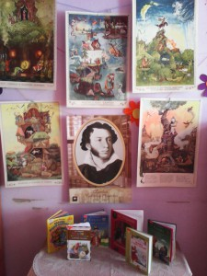
6 июня родился Великий русский писатель и поэт А.С. Пушкин. В связи с этим в Уртамском детском саду прошла Пушкинская неделя. Всю неделю мы посвятили творчеству Пушкина. Александр Сергеевич один самых ярких творцов художественной литературы доступных пониманию детей. Выразительность, ритмичность, напевность его стихов всегда находит отклик в душе как взрослого, так и ребенка.
Рано или поздно поэт становится другом каждому читающему человеку, задача педагога познакомить с ним ребенка как можно раньше и сделать его стихи и сказки частью растущего человека.
Воспитатели совместно с детьми и их родителями провели краткосрочный проект, посвященный А.С. Пушкину и его творчеству. Цель проекта: приобщение детей к русской художественной литературе, посредством знакомства с творчеством А.С. Пушкина. Для реализации проекта использовали разные методы: наглядный, словесный и практический. Педагоги познакомили детей с биографией Александра Сергеевича и его творчеством. Читали стихи и сказки, рассматривали иллюстрации в книгах к его произведениям. Отрывки из знакомых сказок («Сказка о рыбаке и рыбке», «Сказка о царе Салтане», «Сказка о золотом петушке») дети обыгрывали в театрализовано деятельности. В группе организована книжная выставка. Также дошкольники совместно с воспитателями ходили на экскурсию в сельскую библиотеку. Родители приняли активное участие, вместе с детьми окунулись в мир Пушкинских сказок: рисовали любимых героев. Заключительным этапом стал литературный досуг, благодаря которому дети смогли отправиться в путешествие по произведениям А.С. Пушкина в страну сказок.

Ренева Александра Александровна
Воспитатель Уртамского детского сада

